特別企劃世外桃源 靈山小鎮 拈花灣 為世界級旅居度假目的地
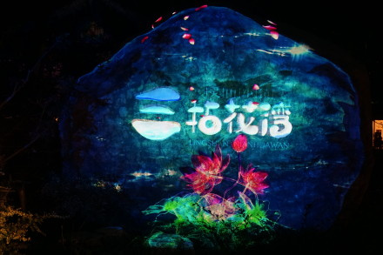
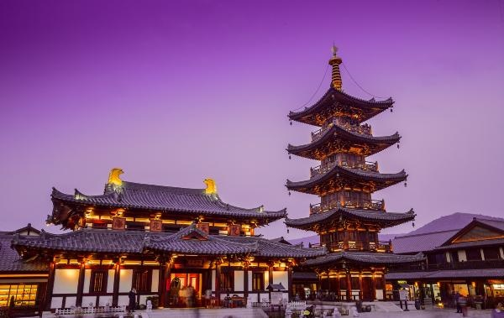
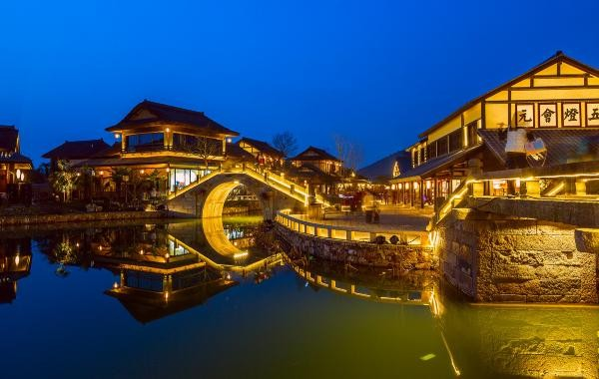
特別安排一晚 入住世外桃源拈花灣民宿
含秀：水幕光影秀.ㄧ葦渡江表演.拈花塔亮塔儀式. 花開五葉水中表演
這裡的一山一水 一草一木 一石一葉 一門一窗 一衣一履 一桌一燈
一杯一盞 乃至一隻鳥叫 一片蛙鳴 一抹雲彩 一縷薄霧 一點燭光
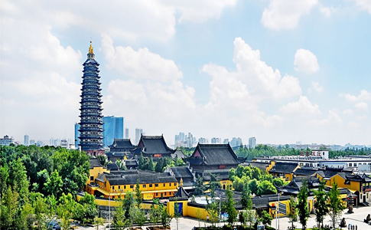
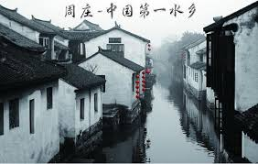
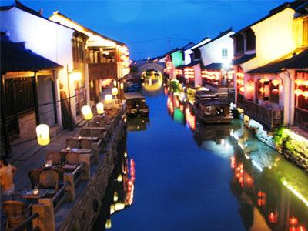
一串晨鐘 一遍暮鼓 一灣漁火 一舟晚唱 無處不是禪意 也無處不是生活
※搭乘最佳長榮直航航班 全程無購物站無自費行程 精心特別企劃獨家包裝※
※二大水鄉：周庄、七里山塘
※六朝古都南京：中山陵、老門東、秦淮河畔夫子廟
※季子故里常州：天寧寺、京杭大運河、紅梅公園
※太湖之美無錫：世外桃源拈花灣並入住五星民宿一晚
※含秀：水幕光影秀.ㄧ葦渡江表演.拈花塔亮塔儀式. 花開五葉水中表演
※園林城市蘇州：世界文化遺產盤門三景
※摩登城市上海 特別安排船遊黃浦江、百年歷史外灘萬國建築、
石庫門代表新天地、十里洋場南京路步行街、城隍廟商圈
※享用道地風味餐：東凌風味、乾隆宴、排骨風味、天目魚頭風味、淮揚風味、
、萬三蹄風味、城隍風味、小籠包風味、上海風味
※最佳精選高檔住宿：
無錫★★★★★拈花灣民宿或同級 1晚
蘇州準★★★★★金澄錦江或久怡假日酒店或輔特戴斯同級 1晚
南京準★★★★★尚禾吉山、維也納大酒店或同級 1晚
上海★★★★★昆山維景希爾頓、皇冠假日、大華虹橋假日酒店或同級 2晚

特別企劃世外桃源 靈山小鎮 拈花灣 為世界級旅居度假目的地
特別安排一晚 入住世外桃源拈花灣民宿
含秀：水幕光影秀.ㄧ葦渡江表演.拈花塔亮塔儀式. 花開五葉水中表演
- 臺灣 上海 園林城市蘇州七里山塘水鄉
【七里山塘  水鄉】 | 稱為“山塘街”，山塘河和山塘街長約七里，叫“七里山塘”。自古山塘街有“姑蘇第一名街”之稱。清乾帝壬午年遊江南，到七里山塘曾御筆書寫“山塘尋勝”；如今山塘尋勝禦碑亭仍然保存完好。乾隆帝對七里山塘情有獨寵，回京後在頤和園後湖仿照七里山塘的模樣修建了蘇州街。  七里山塘是蘇州古代的金粉地、鬧市區，是開發的新景點。
早餐：X |  | 中餐： X | 晚餐：機上
住宿：準★★★★★ 金澄錦江或久怡假日酒店或輔特戴斯同級
- 蘇州 世界文化遺產 蘇州盤門三景 無錫世外桃源 東方小鎮 拈花灣.含秀.水幕光影秀.一葦渡江表演.拈花塔亮塔儀式.花開五葉水中表演
世界文化遺產  【蘇州  盤門三景】 | 是以瑞光塔、水陸城門（盤門）、吳門橋等千年歷史古跡為背景而建設的園林式景區，由滔滔大運河把三景連結在了一起，既有傳統古典園林的格局，又有2500年的歷史風韻，特別是水陸並聯的古城門更是全國現存唯一的建築典範，因此，有“北看長城，南看盤門”之譽。
世外桃源  東方小鎮  【拈花灣】含秀  【水幕光影秀.  一葦渡江表演.拈花塔  亮塔儀式.  花開五葉  水中表演】 | 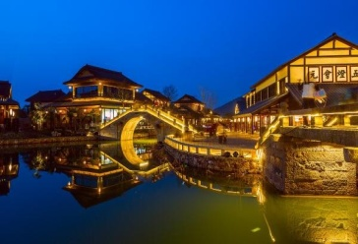  進入拈花灣大門，首先見到的是“半山銜日”景觀。這處由泥土堆積成的半山坡，栽種了各類花木，結合亭台、溪水、湖泊，組成一處幽靜的場所。踏過“童心橋”，便進入拈花灣的小鎮，小鎮以一條名叫“香月花街”的路貫穿南北，路面是用石板鋪就的，道路的兩旁是以唐風宋韻格式修造的仿古建築。行走在街市上，就如同進入空谷幽蘭的感覺。這是都市里的人尋常觸摸不到的空靈。  拈花灣，是一個以禪意為主題的唐風格的小鎮，一幢幢米色、白色的建築覆蓋著青色的大坡頂，門窗和柱子多用木頭製成，鎮中點綴著小橋流水和園林小景，特別適合來此度假放鬆，修身養性。小鎮不大，白天你可以看看禪樂宮、百花堂、妙音台、拈花堂、拈花塔等建築，累了可以坐下來吃吃喝喝。晚上你可以拍攝拈花灣寂靜的夜景，看看“禪行“活動：水幕光影秀、拈花塔亮塔儀式、花開五葉水上表演。這裡特別提一下，水幕光影秀是在半山街日廣場欣賞，需要從遊客中心廣場邊上的入口進去，走過一段棧道後即可到達。
早餐：酒店內 |  | 中餐：東凌風味 | 晚餐：漁家壹號乾隆宴
住宿：★★★★★無錫拈花灣民宿或同級
- 無錫 長廣溪國家濕地公園 常州“東南第一叢林”天寧寺、京杭大運河
南京 秦淮河畔夫子廟
長廣溪國家  濕地公園 | 長廣溪濕地公園位於蠡湖西南岸石塘橋堍，是連接蠡湖和太湖 的生態廊道，占地約二百六十公頃，其中水面約八十公頃。它西依軍嶂山，東鄰大學城，北連蠡湖，南靠太湖，依山傍湖。
天寧寺 | 常州天寧寺，是常州現存規模最大，保存最完整的千年古剎，其特點是五大：「殿大、佛大、鍾大、鼓大、寶鼎大，被譽為」東南第一叢林「。天寧寺位於常州市內紅梅公園南面，始建於唐永徽年間，距今已有1300多年歷史，主要建築有八殿、二十五堂、二十四樓等，現為全國重點保護寺院和江蘇省文物保護單位。
京杭大運河 | 北起余杭塘棲，南至錢塘江，全長約39公里，貫穿杭州市余杭、拱墅、下城、江幹四個城區，是世界文化遺產。沿河有很多以運河文化、古街歷史為主題的遊覽點。
紅梅公園 | 紅梅公園，是常州城內最大的公園，建在天寧寺林園舊址上，內有紅梅春曉、曲池風荷、孤山松雪等八景。園內最出名的是古建築紅梅閣，始建於唐朝，現存建築為清代重建，冬末春初，登樓賞梅，樂趣無窮。
南京  【秦淮河畔  夫子廟】 | 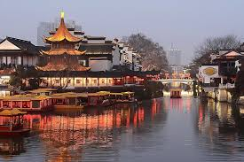  最特色的繁華風光，此大街是南京一個重要的商業區，從六朝到明清都是繁華之地。1985年，南京市政府修復了夫子廟古建築群，還改建了夫子廟一帶的市容，許多商店、餐館、小吃店門面都改建成明清風格，並將臨河的貢院街一帶建成古色古香的旅遊文化商業街；夫子廟既恢復了舊觀，又展現了新容，成為具有六朝古都特色，廟、市、景合一，融遊覽、購物、品嚐小吃、娛樂於一體的旅遊景區。
早餐：酒店內 |  | 中餐：排骨風味 | 晚餐：天目魚頭風味
住宿：準★★★★★尚禾吉山、維也納大酒店或同級
- 南京 中山陵、老門東 中國第一水鄉周莊古鎮 上海
南京  【中山陵】 | 國父孫中山先生之陵墓，陵園共佔地8萬多平方公尺，陵墓依山而建，從下到上依次是牌坊、墓道、陵門、碑亭、平臺、祭堂和墓室，建築均為白牆頂覆青色琉璃瓦，由牌坊到祭堂升高70多公尺，由下仰望顯得特別雄偉肅穆。
南京  【老門東】 | 老門東，位於南京市秦淮區中華門（古稱聚寶門）以東，處南京城南門以東，故稱“門東”，與老門西相對。老門東街區是中國著名開放式國家5A級旅遊景區。
第一水鄉  【周莊古鎮】 | 周莊古鎮是世界文化遺產預選地、首批國家5A級旅遊景區，四面環水，因河成鎮，依水成街，以街為市。井字型河道上完好保存著14座建於元、明、清各代的古石橋。800多戶原住民枕河而居，60%以上的民居依舊保存著明清時期的建築風貌。周莊古鎮主要景點有富安橋、雙橋、沈廳等。周莊是著名的江南巨富沈萬三的故鄉，歷史上也是因為沈萬三的發跡而興盛，去沈萬三故居、沈廳見識這位著名巨富的生活，摸摸“聚寶盆”沾沾財氣，聽幾百年來老百姓流傳下來的關於巨富沈萬三“聚寶盆”與“富可敵國”的神奇故事。
早餐：酒店內自助餐 |  | 中餐：淮揚風味 | 晚餐：萬三蹄風味
住宿：★★★★★昆山維景希爾頓、皇冠假日、大華虹橋假日酒店或同級
第五天 上海 上海城隍廟商圈、南京路步行街、萬國建築博覽群外灘、車遊環球金融中心、
黃埔公園、車遊金茂大廈外觀、乘船遊覽黃浦江
【上海  城隍廟  商圈】 | 上海最早的商業中心，俗話說到上海不逛城隍廟等於沒到過上海，城隍廟可說是古代建築的博物館，上海建城700餘年，明、清、民國的住宅建築星羅棋佈，購物天堂又是城隍廟的大特色，商品以日常生活用品為主，琳瑯滿目、應有盡有，商品有小、土、特、多等特點，花色多達萬種以上，很多商品都有一百多年甚至二百年歷史。
【南京路  步行街】 | 走在這1200多米的步行街上，時時體會到一種莫大的快樂，彩色的鋪路磚石、統一的路心售貨亭、兩邊各類時尚流行商店、熙熙攘攘的人群以及設計別致的城市雕塑，這些都構成了上海的現代都市風景。
萬國建築  博覽群  【外灘】 | 北起蘇州外白渡橋、南至金陵東路，西面是舊上海金融及商務的集中地；外灘全長約1108米，與東方明珠塔、金茂大廈及國際會議中心等上海浦東著名景點遙遙相望，周邊還有許多具有古典特色的大樓，著名的「萬國建築博覽群」就在於此，是上海市重要的特色景觀之一。
環球金融  中心外觀 | 中國目前第二高樓、世界第三高樓、世界最高的平頂式大樓，樓高492米。
黃埔公園 | 是中國最早的現代化公園，始建於1886年。直至1928年7月1日才再次允許華人進入。公園正門內，是一座巨型雕塑-浦江潮。雕塑四周綠蔭環抱、花團錦簇，雕塑後面的紫藤架長廊可休閒憩息，公園內的兩幅大板塊綠地草坪內種有茂盛的白玉蘭、茶花、桂花……四季飄香，賞心悅目。整體佈局得體，景點排錯落有致，集觀光、休閒、教育於一體，是遊覽觀光的勝地。
金茂大廈  外觀 | 位於中國上海市浦東新區黃浦江畔的陸家嘴金融貿易區，目前是上海第2高的摩天大樓、中國大陸第4高樓、世界第10高樓。是集現代化辦公樓、五星級酒店、會展中心、娛樂、商場等設施於一體，融匯中國塔型風格與西方建築技術的多功能型摩天大樓。
【乘船  遊覽黃浦江】 | 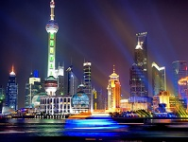  --城市的母親河，上海的黃金水道。可觀浦西舉世知名的外灘萬國建築群，  浦東矗立于雲霄之端的陸家嘴金融中心，逐漸映入眼簾。入夜，兩岸燈火輝煌，繽紛多姿，盡顯江岸美景。
早餐：酒店內自助餐 |  | 中餐：城隍風味 | 晚餐：小籠包風味
住宿：★★★★★昆山維景希爾頓、皇冠假日、大華虹橋假日酒店或同級
第六天 上海 新天地石庫門、車遊蘇州河畔 臺灣
【新天地  石庫門】 | 是一個嶄新的、具上海歷史文化風貌的都市旅遊景點，它是以上海近代建築的標誌「石庫門」建築舊區為基礎，反映了上海歷史和文化的老房子改造成國際水準的餐飲、購物、演藝等功能的時尚、休閒文化娛樂中心。讓您看看上海古與今間交雜的美感。
車遊上海  【蘇州河畔】 | 蘇州河沿岸是上海最初形成發展的中心，催生了幾乎大半個古代上海，在此可以看到外灘美景無限延伸。
早餐：酒店內 |  | 中餐：上海風味 | 晚餐：機上
住宿：溫暖的家
※如因航空公司航班調度，導致起飛或降落時間變動，則本公司保留更餐食之權利，敬請旅客見諒。
※如貴賓為單1人報名時，若經旅行社協助配對卻無法覓得合住的同性旅客時，則需另補單人房差額，差額視住宿飯店之不同由旅行社另行報價，敬請了解並見諒，謝謝!
備註：行程安排以當地旅行社為主；如有順序對調；保證景點不會縮減；敬請放心！！
一定要全程參加。若脫隊無法享有優惠專案，所以必需要補價差，敬請見諒！
團費報價已包含60歲以上老人及小孩優惠票，若有產生恕不退還。

